**pĐề mẫu 1 - SOF 3012 - Lập trình Java 4**

**(Thời gian 60  phút)**

***Tạo project có tên và mã sinh viên*** (Ví dụ: Nguyễn Văn A - PH12345)

|  |  |  |
| --- | --- | --- |
| **STT** | **Nội dung** | **Điểm** |
| **1** | Sử dụng DB:  **Bảng Sản phẩm, Loại sản phẩm trong DB final. Link: [Tại đây](https://drive.google.com/file/d/1lm0ZiuekXv_JrUiO5gIt38e-oJUzwUqk/view?usp=sharing)** |  |
| **2** | Tạo sẵn project gồm các tầng : entity, repository, servlet |  |
| **3** | 1. Tạo được Servlet và mapping được các đường dẫn: **(1 điểm)**   * /san-pham/hien-thi * /san-pham/add * /san-pham/detail   2. Mapping uri “/**hien-thi**” => Load được dữ liệu từ DB lên table **(2 điểm)**  3. Sử dụng được đúng các đủ các tầng **(1 điểm)**  4. Load trường **Mã Loại Sản Phẩm** trong từ bảng **Loại Sản Phẩm** **(1 điểm)** | **5 Điểm** |
| **4** | Mapping uri “/**add**” => Thêm vào DB và hiển thị lại lên table dữ liệu vừa thêm | **1 Điểm** |
| **5** | Mapping uri “/**detail**” => Detail đối tượng vừa chọn lên form add như hình | **0.5 Điểm** |
| **6** | Bổ sung thêm vào table trường Mã Loại Sản Phẩm, Tên Loại Sản Phẩm khi load dữ liệu | **1 Điểm** |
| **7** | Phân trang 5 phần tử/trang | **0.5 Điểm** |
| **8** | **Xác thực người dùng:**   * Tạo form giao diện đăng nhập và check xem tài khoản có đúng :   + username: ptpm và password: 123456 * Nếu trong trường hợp người dùng đăng nhập đúng tài khoản và mật khẩu có sẵn thì chuyển sang trang /san-pham/hien-thi. * Nếu tài khoản và mật khẩu chưa đúng thì quay lại trang đăng nhập. * Nếu chưa đăng nhập thì sẽ phải quay lại trang đăng nhập | **1 Điểm** |
| **9** | Tạo lớp đối tượng SinhVien các thuộc tính: ma - String, ten - String, tuoi - int, gioiTinh - boolean, nganhHoc - String và các constructor, getter, setter;  Tạo 1 ajax dùng để hiển thị dữ liệu **(chỉ cần hiển thị ở console)** với đường dẫn api: **/api/sinh-vien/get-all**.  Hiển thị dữ liệu của 5 phần tử fix cứng vào màn hình console | **1 Điểm** |
| **10** | **Trừ điểm: Gọi sai lớp, sai chức năng (0.5 điểm)**  **Thiếu lớp: (0.5 điểm)** |  |

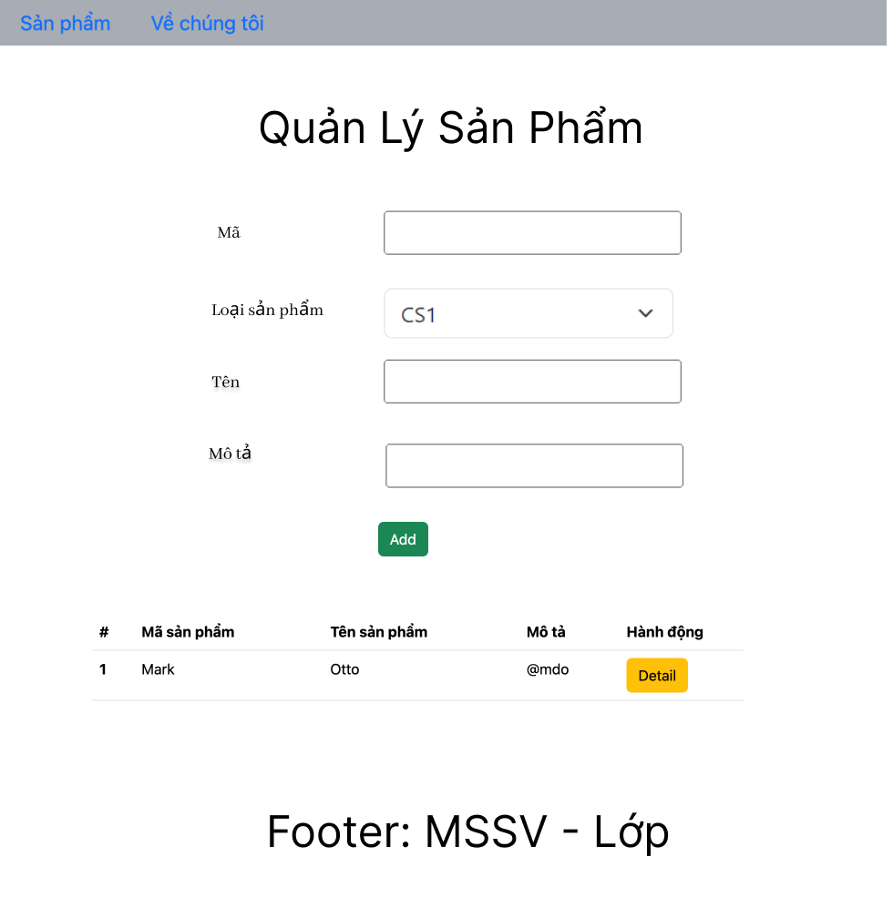

**Hình 1: Trang chủ**

***Giám Thị in đề giấy phát(thu lại) cho SV. sau khi chấm xong Giám Thị xoá project tại máy SV trước khi rời khỏi phòng thi.***

**COPY – HỎI BÀI DƯỚI MỌI HÌNH THỨC TRỪ 1 ĐIỂM TRÊN MỖI LẦN NHẮC**

**CÁC HÌNH THỨC GIAN LẬN SẼ BỊ HỦY KẾT QUẢ BÀI THI**